 | Федеральное государственное бюджетное образовательное  учреждение высшего образования  «Пензенский государственный университет»  (ФГБОУ ВО «Пензенский государственный университет»)  Нижнеломовский филиал ФГБОУВО  «Пензенский государственный университет»  (НлФ ФГБОУ ВО «ПГУ»)

Практическая работа №23
Тема: «База данных FireBase»
Дисциплина: «Разработка мобильных приложений»

Выполнили:
студент группы 23НФПО
Кириллов А.О.
Веденяпин Д.А.
Мосман А.П.
Принял:
Преподаватель
Чернопазов А.Г.

Нижний Ломов, 2026 г.
Ход работы:
- Создали Firebase Console Project, которое назвали MyShoppingList (рисунок 1.1-1.2).
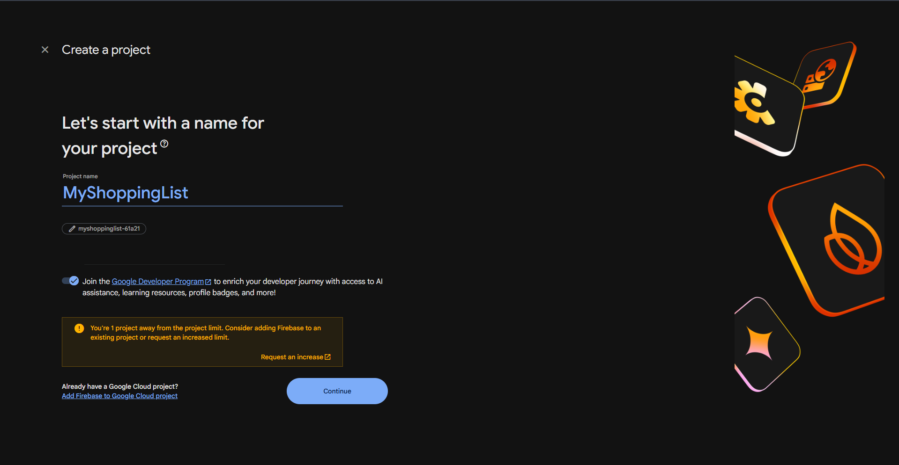
Рисунок 1.1 – Firebase Console Project
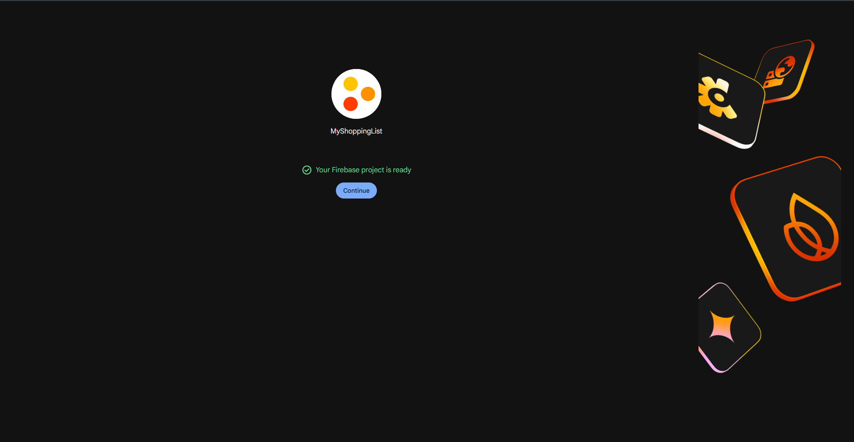
Рисунок 1.2 – Firebase Console Project

- Добавили Firebase в приложение Android (рисунок 2.1-2.6).
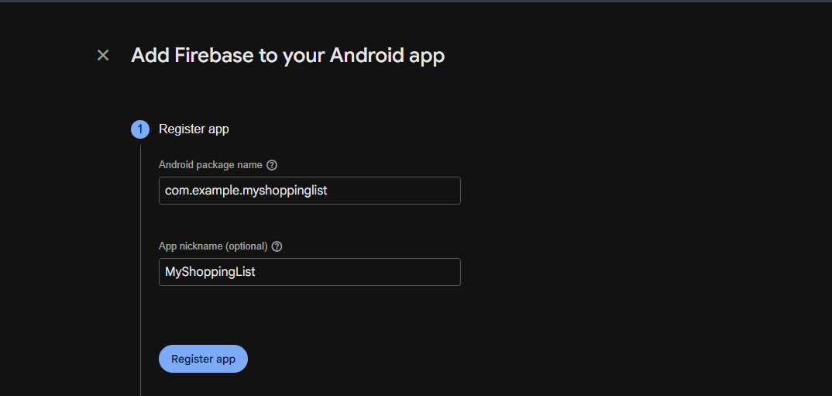
Рисунок 2.1 – Заполненные данные Firebase
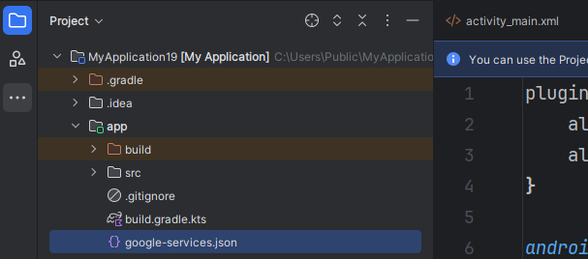
Рисунок 2.2 – Файл google-service.json в проекте приложения Android

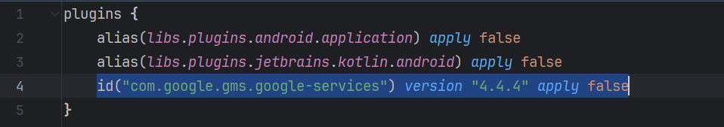
Рисунок 2.3 – Код build.gradle (Project) для интеграции с Firebase
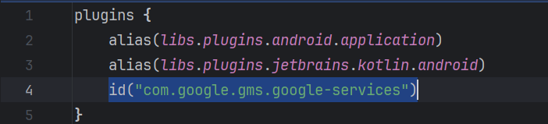
Рисунок 2.4 – Код build.gradle (App) для интеграции с Firebase
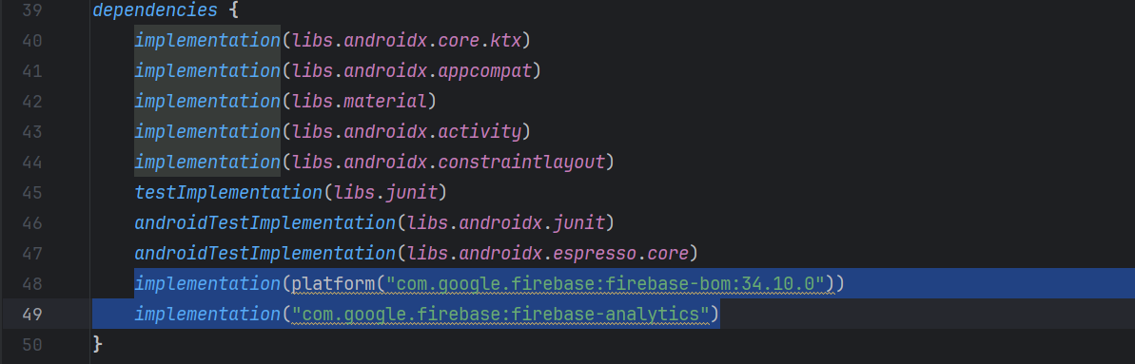
Рисунок 2.5 – Код build.gradle (App) для интеграции с Firebase

Рисунок 2.6 – Результат работы

Вывод: в ходе выполнения практической работы ознакомились и научились работать с облачной платформой Firebase, предоставляемая Google, создали свой проект и добавили его в наше приложение Android.

